Calculadora de sistemas de ecuaciones

La calculadora de sistema de ecuaciones ocupa matrices para su resolución mediante el uso de la regla de Cramer, la cual llega a la solución de las incógnitas “x” e “y” mediante la resolución de determinantes.

Recomendaciones
- X.- se escriben valores de las incógnitas “x” sin la variable mencionada
- Y.- se escriben valores de las incógnitas “y” sin la variable mencionada
- Ti.- se refiere a términos independientes dentro del sistema de ecuaciones que no poseen variable. Se escriben dentro de su sección.
Ejemplo
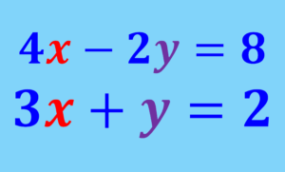
- Para escribir este sistema de ecuaciones se utiliza la matriz 2x2
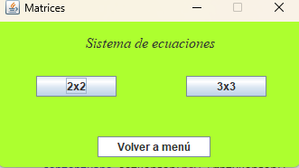
- Se escribe de la siguiente forma y se da “click” en calcular
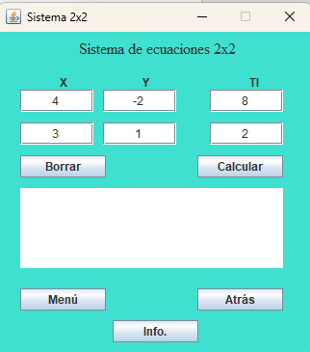
- El resultado aparece en pantalla
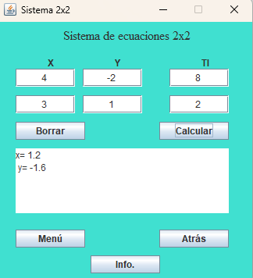
En caso de no existir la incógnita se recomienda llenar ese espacio con el número cero “0”.

